YuShan2012 TDP
队员：章成飞、金文文、刘乾、郭峰、黄涛、余谭其、
朱浩、程峰、田杰、聂亮、童飞飞、彭陶、陈凯
指导老师：程泽凯
（安徽工业大学计算机学院 安徽 马鞍山 243002）

摘要：安徽工业大学YuShan仿真2D球队2009年成立，从2009年起连续参加了3次RoboCup中国公开赛。本文主要介绍YuShan2012的一些研究成果和目前在研的方向。我们将这些研究方法和技术在YuShan2012中加以实现，球队的整体实力有较大的提升。

1.简介
YuShan仿真2D机器人足球队成立于2009年，隶属于安徽工业大学计算机学院人工智能研究室,同年参加RoboCup中国公开赛和安徽省第一届机器人大赛。在中国科技大学和合肥工业大学大力帮助下，YuShan队从中吸取了大量有益的经验。2010年，YuShan队在中国公开赛中获得第6名，安徽省第二届机器人大赛中获得第5名。2011年，YuShan远程参加伊朗公开赛并获得第12名，中国公开赛获得第6名，安徽省第三届机器人大赛亚军。2012年，YuShan队成功入围第16届RoboCup世界杯决赛圈并取得第7名，安徽省第四届机器人大赛冠军。
我们球队一直在努力前进，并积极参加各种比赛，希望在与同行切磋学习过程中，发现自己的不足，以提高球队的整体性能。YuShan2012基于Agent2d底层代码，所采用的版本号是3.1.0，下载地址见文献[1]。YuShan2012整体框架同YuShan2011类似，如图1所示。我们主要通过数据挖掘思想和多智能体协同理论等方法研究仿真2D的若干问题，下面分别阐述了YuShan2012的主要工作。
Sense Msg

Hear Msg

See Msg
世界模型
战略层
战术层
技能层
多智能体协同
知识库
Server
信息
知识库中保存用数据挖掘技术得到的模型
图1YuShan2012整体框架图

2.角色识别和动态角色变换
由于RoboCup比赛具有动态性，不确定性和实时性的特点，就要求球队的协作能应付这种复杂的环境，其关键是球员要有灵活的协作能力。就目前的仿真比赛而言，一个球队的阵形确定之后，某号码的球员角色也随之确定，这样必然会局限其灵活性。所以我们希望通过在线教练的角色识别和角色动态互换来建立一种统一的角色策略，简化球员Agent的行为设计。
和实现比赛一样，仿真比赛赛场上的每个队员都被赋予了两种属性：球员号码属性和球员角色属性，角色属性定义存储在球队阵形中，球队的阵形确定，球员的号码属性与角色属性就完全捆绑在一起。
由于在线教练是一个有特殊功能的智能体，它能够精确地获取比赛的全部视觉信息，而且可以与所有队员进行通信。YuShan2012根据在线教练的这种特性，设计了在线教练的如下几方面的功能：
- 在一定周期内快速识别对方球员角色，并实时监控对方球员角色的变化。
- 根据我方球员的具体场上状态和形式，实时调整队友的角色。
- 通过喊话将更新后的信息广播给每个球员。
在线教练对场上一定周期内无干扰的信息数据进行采样统计，并对其客观评价及分析。最后，把分析的结果以决策的形式发给每个智能体，从而真正实现了在线教练的“临场指挥”的作用。其决策结构图如图2所示：
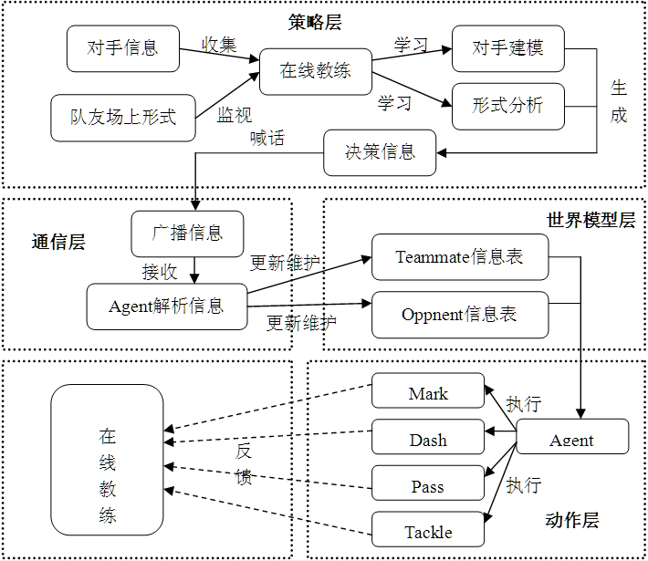
图2决策结构图
进行比赛测试，结果表明YuShan2012对对方球员角色的识别率达到了较高水平。图3和图4给出了YuShan2012执行角色互换的一个过程：（2号球员与11号球员互换角色，3号球员和9号球员互换角色）
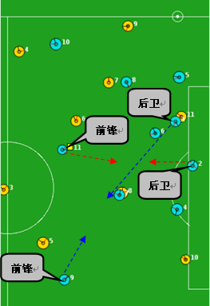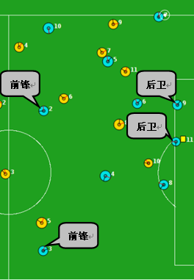
图3执行互换模块前 图4执行互换模块后
使用静态异构去分配角色，限制了角色的转换，不能体现球员的灵活性，效率比较差^{[11]}。通过在线教练动态的角色互换，实现了动态的更换角色后，提高了球队队员的适应性与灵活性；对于攻守不平衡的球队来说，一场比赛下来可能前锋体能已经消耗殆尽，而后卫任然保持着很好的体能。对于这种情况，同样YuShan2012通过动态换角色来很好的协调了每个角色的体能，同时实现了攻防转换。

3.主动跑位策略
主动跑位是非持球Agent根据场上的形式进行的动态跑位策略。进行主动跑位时，球员Agent的位置不受当前阵型点的控制，而是由Agent自身计算出最佳的跑位点位置，并进行主动的跑位。
YuShan2012的主动跑位分为进攻跑位和防守跑位两种，进攻跑位是由进攻球员自身计算动态的进攻跑位点，并在满足某一战术策略的情况下激活。例如在中路突破战术中，非持球的进攻球员进入进攻跑位状态，球员根据当前场上形势自主计算出最佳的等待位置，一般情况下会移动到在对方的越位线附近，当时机成熟则对相应战术进行激活。如图5、图6、图7所示。又如在对方禁区内，当非持球进攻队员在被对方防守队员盯防的情况下，也会计算新的跑位点，主动绕开防守队员的盯防。
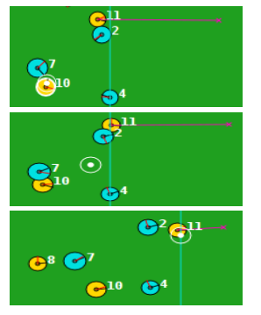
图5 中路突破1 图6中路突破2 图7中路突破3
防守主动跑位在 YuShan2012中主要是使用了双引力主动防守跑位模型。引力在这里被定义为场上物体对我方队员的吸引趋势，球员受引力的影响向产生引力的物体移动。Yushan2012在禁区内防守时使用双引力的模型，该模型的核心公式如下：
Relatively_x = Diff_ball_x * (1 - attract_ball_x) + Diff_player_x*attract_player_x 式1
Relatively_y = Diff_ball_y* (1 - attract_ball_y ) + Diff_player_y*attract_player_y 式2
当球处在YuShan2012的禁区内时，球对我方防守队员产生一个引力，吸引我方球员跑向球，同时对方进攻球员也产生一个引力，吸引我方防守队员也趋向于对方进攻球员。在两个力的作用下，我方防守队员确定新的主动跑位点，该点会落在球与对方进攻球员连线上。使用这种模型，我方防守队员可以很好的阻止对方在禁区内的传球。如图8所示：
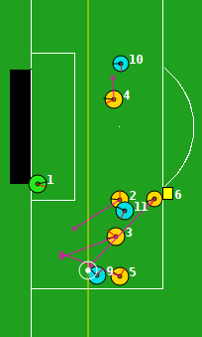
图8双引力主动防守模型示意图

门将跑位策略
门将跑位策略在一个球队的防守中占有很重要的地位，包括有球策略、跑位策略和追球策略，Agent2D底层为守门员提供了基本的跑位策略，在大多数情况下很有效。然而守门员跑位在很大程度上依赖球的位置和球的速度信息，当对方快速进攻时，守门员很难找到一个适当的位置阻止对手的进攻。我们根据特殊情况下守门员的站位，改进守门员跑位策略。比如，当对手拿球突破我们的防守线，单刀球时，守门员可根据特殊情况上前执行catch命令。

盯人（Mark)模型
在对方进攻时，Mark是一个非常重要的防守技巧，在防止对方进攻中发挥着重要的作用。在Mark策略设计时最难的是Mark决策和Mark动作的设计。Mark决策即我方的哪个队员去Mark对方的哪个队员；Mark动作即在找到Mark目标时，球员Agent的具体跑位动作。对于Mark动作地执行，影响因素包括以下几个方面：目标球员的距离、离本位点的距离、考虑阵形点的改变、两队的比分以及球员Agent的区域评分。
YuShan2012实现的Mark动作包括以下几步：
Step 1. 根据决策寻找对方目标球员。
Step 2. 防止两个队员同盯一个目标，否则两人会撞在一起。
Step 3. 识别甩人意图。
Step 4. 体力维护。很多情况下甩人意图是难以识别的，故仍然要保持与敌方队员站在一起，这时保存自己的体力就是决定性因素了。
图9是在一个play_on状态下，球员执行Mark策略的截图。我方11号Mark对方2号，我方10号Mark对方5号，我方9号Mark对方4号，我方8号Mark对方7号，我方7号Mark对方6号。
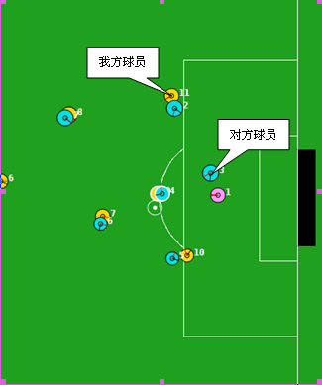
图9 Mark策略图

6. 数据挖掘技术在球队的应用
利用数据挖掘的思想发现潜在有趣的模式，并将这些模式应用到新的决策中。在备战墨西哥世界杯时部分决策已在球队中应用。虽并未取得很好的效果，但在某些关键问题上确实优化了决策，比原有底层模型要好。YuShan2012继续利用数据挖掘的思想在跑位模式、进攻防守等方面做了实验，充实到知识库中，完善了多智能体协同相关策略。

7. 球员异构模型的优化
从SoccerServer 7开始，比赛中引入了异构球员机制。在一定限制条件下，各参赛队可根据自己的意愿选择不同类型的球员。但是球员自身无权决定使用的类型，只有在线教练可以做异构球员的替换和选择操作。YuShan2011用的是底层默认的异构方法，YuShan2012中，根据不同角色的球员需要的特性以及不同角色球员的策略用在线教练来对球员异构类型进行评估，在此基础上将相应的类型赋予对应的球员。通过这种在线教练经过决策的对异构类型进行分配，这使得仿真比赛更接近人类的足球比赛，也使得每种异构球员能够更好的发挥自己的特性。

8. 阵型优化
YuShan2012的阵型策略沿用了YuShan2011，并根据战术做了适当优化。即在不同的球场环境下不断地进行阵型的切换，选择最适合球场上形式的阵型方案。这不仅要保证球场阵型趋势的合理性，即处于进攻（Offensive）状态或者防守（Defensive）状态，同时还要保证阵型切换时跑位转换的协调性。
YuShan2012针对球队自身的攻防特点以及球队的进攻和防守策略对底层中的defense-formation.conf，offense-formation.conf，normal-formation.conf三个主要阵型文件做出了一些调整，使得防守和进攻的效果更好。实验证实，调整阵型对战术策略有明显的支持。

9.总结与展望
YuShan2012在YuShan2011基础上进一步研发的，针对YuShan2011的一些不足进行修改。修改了某些具体动作和策略，如铲球、解围球等动作及分区策略，点球模式、门球模式等。限于篇幅不再赘述。我们有信心将YuShan2012做得更好，同时希望YuShan2012能够在今年国赛取得好成绩。

参考文献：
- http://sourceforge.jp/projects/rctools/releases/51943. [EB/OL], 2012.
- 方宝富, 王浩. 机器人足球仿真[M]. 合肥: 合肥工业大学出版社, 2011.
- 杨增光, 李龙澍. 决策树学习在RoboCup仿真球队中的应用研究[J]. 系统仿真学报, 2004, 16(4): 653-656.
- 菜剑怀, 吴顺祥等. RoboCup中基于神经网络的阵型策略[J]. 系统仿真学报, 2006, (1): 237-242.
- 李亘, 王国伟等. 基于单亲遗传算法的RoboCup动态角色分配[J]. 计算技术与自动化, 2010, (1): 55-58.
- 耿丽娜. RoboCup仿真组教练模型研究[D]. 长沙: 国防科学技术大学, 2003.
- 刘巍, 张承, 马辰威, 韩光胜. 机器人足球决策及角色分配系统[J]. 哈尔滨工业大学学报, 2004, 36(7): 966-968.
- 章成飞等. 基于多智能体协同的动态角色互换策略的研究应用. 已投稿, 2012.
- 赵真真等. 基于神经网络的阵形策略在线学习的研究及应用. 已投稿, 2012.
- 彭陶等, YuShan2011 TDP, 2011.

